парате 16 и через ресивер 17 подается в мерники и промежуточные емкости.
Компоненты смешиваются непрерывно в специальной машине. Основной частью машины является смесительная головка 18, представляющая собой цилиндрический сосуд с мешалкой (3000—5000 об/мин). Средняя производительность смесителя 1—2 м³ в минуту (по пенопласту).
Полученная смесь компонентов непрерывной струей вытекает из сливного патрубка 19 на бесконечную бумажную ленту, движущуюся по наклонному пластинчатому транспортеру 20 со скоростью 3—5 м/мин. Смеситель находится на каретке, совершающей возвратно-поступательное движение поперек движущейся формы. Таким образом, реакционная смесь равномерно наливается в форму. В результате взаимодействия компонентов реакционной смеси выделяется СО₂, и масса начинает вспениваться. Реакция экзотермична, поэтому температура внутри блока повышается до 70°С, что ускоряет процесс отверждения. Продолжительность операций вспенивания и отверждения полиуретана приведена в табл. 41.
ТАБЛИЦА 41. ПРОДОЛЖИТЕЛЬНОСТЬ В сек ВСПЕНИВАНИЯ И ОТВЕРЖДЕНИЯ ПЕНОПОЛИУРЕТАНА
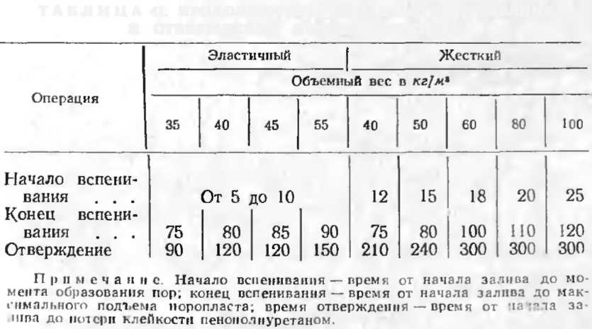
При перемещении блока с наклонного транспортера 20 на горизонтальный рольганг 21 с боковых и нижних частей его обдирается бумага. Для устранения липкости поверхностной пленки блока и улучшения физико-механических свойств пенополиуретана на обогреваемом участке рольганга блок подвергается термообработке при 90°С. Этот участок рольганга длиной 50—70 мм

